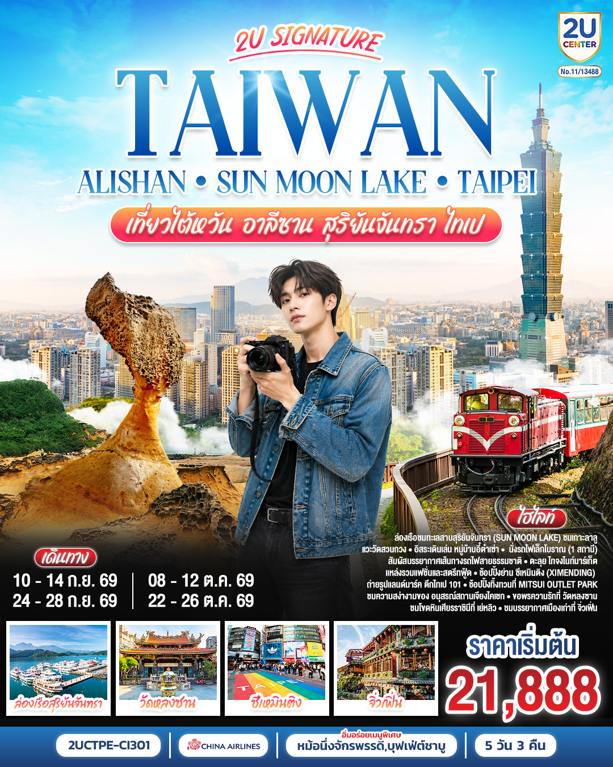
 | โปรแกรมการเดินทาง | เช้า | เที่ยง | ค่ำ | โรงแรมที่พัก
1 | กรุงเทพฯ สนามบินสุวรรณภูมิ (BKK) - ไทเป สนามบินเถาหยวน (TPE) *CI838 : BKK-TPE (02.40–07.25)* | - | - | ✈ | -
2 | ไทเป (เถาหยวน) - เมืองหนานโถว - วัดเหวินหวู่ - ล่องเรือชมทะเลสาบสุริยันจันทรา - วัดเสวียนกวง (วัดพระถังซัมจั๋ง) - ถนนคนเดินอีต๋าเช่า (Ita Thao Shopping Street) | X |  | X | The Deer Resort หรือเทียบเท่าระดับ 3★
3 | เมืองเจียอี้ - ร้านชา (Tea Shop) - อุทยานแห่งชาติอาลีซาน (รวมรถไฟ 1 เที่ยว) - เมืองไถจง - ตลาดกลางคืนไถจง (Taichung Night Market) |  |  | X | Hotel Initial หรือเทียบเท่าระดับ 3★
4 | ไทเป - ร้านขนมพายสับปะรด (Vigor Pineapple Cake Shop) - ร้านสร้อยสุขภาพ (Germanium Shop) - อนุสรณ์สถานเจียงไคเชก - วัดหลงซาน - ตลาดซีเหมินติง |  |  | X | Hotel PAPA Whale หรือเทียบเท่า  ระดับ 3-4★
5 | ช้อปปิ้งร้านเครื่องสำอาง (Cosmetic Shop) - เมืองนิวไทเป - อุทยานธรณีเย่หลิว - หมู่บ้านโบราณจิ่วเฟิ่น - ไทเป 101(ไม่รวมบัตรขึ้นชมวิวชั้น 89) - Mitsui Outlet - สนามบินไต้หวันเถาหยวน (TPE) - กรุงเทพฯ สนามบินสุวรรณภูมิ *CI837 : TPE-BKK (22.30-01.35+1) |  |  | ✈ | -

Day 1 |  | กรุงเทพฯ สนามบินสุวรรณภูมิ (BKK) - ไทเป สนามบินเถาหยวน (TPE) *CI838 : BKK-TPE (02.40–07.25)*
23.00 น. |  | นัดพบคณะผู้เดินทางทุกท่านพร้อมกัน ณ ท่าอากาศยานสุวรรณภูมิ อาคารผู้โดยสารขาออก ชั้น 4 ประตูทางเข้า 9 เคาน์เตอร์ P ป้ายต้อนรับ 2UCENTER โดยมีเจ้าหน้าที่2UCENTER คอยต้อนรับ ประสานงานตรวจเช็คเอกสาร และนำทุกท่านเข้าสู่ขั้นตอนการเช็คอินเพื่อโหลดสัมภาระ ทั้งนี้ จะมีหัวหน้าทัวร์ผู้เชี่ยวชาญร่วมเดินทางไปพร้อมกับคณะ เพื่อดูแลและอำนวยความสะดวกแก่ท่านอย่างใกล้ชิดตลอดการเดินทาง (หมายเหตุ: เคาน์เตอร์เช็คอินอาจมีการเปลี่ยนแปลง ทั้งนี้ขึ้นอยู่กับประกาศของทางสายการบิน ณ วันเดินทาง และเคาน์เตอร์จะปิดให้บริการก่อนเวลาเครื่องออก 60 นาที กรุณาตรงต่อเวลาเพื่อผลประโยชน์ของท่าน)
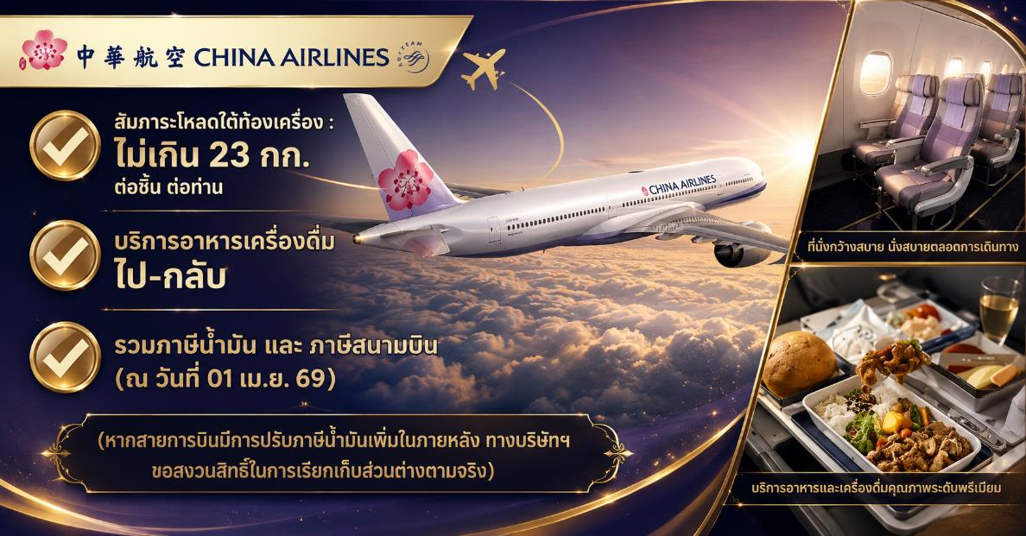
ข้อกำหนดและข้อควรระวังเรื่องสัมภาระ
* สัมภาระโหลดใต้ท้องเครื่อง: 1 ใบ น้ำหนักกระเป๋างสูงสุดไม่เกิน 23 กิโลกรัม
* สัมภาระติดตัวขึ้นเครื่อง (Carry-on): น้ำหนักไม่เกิน 7 กิโลกรัม และจำกัดปริมาณของเหลว เจล สเปรย์ ชิ้นละไม่เกิน 100 มิลลิลิตร (รวมกันไม่เกิน 1,000 มิลลิลิตร)
* ข้อห้ามสำคัญ: ห้ามนำแบตเตอรี่สำรอง (Power Bank) ทุกชนิดใส่ในกระเป๋าเดินทางที่โหลดใต้ท้องเครื่องเด็ดขาด โดยจะต้องพกพาติดตัวขึ้นเครื่องเท่านั้น
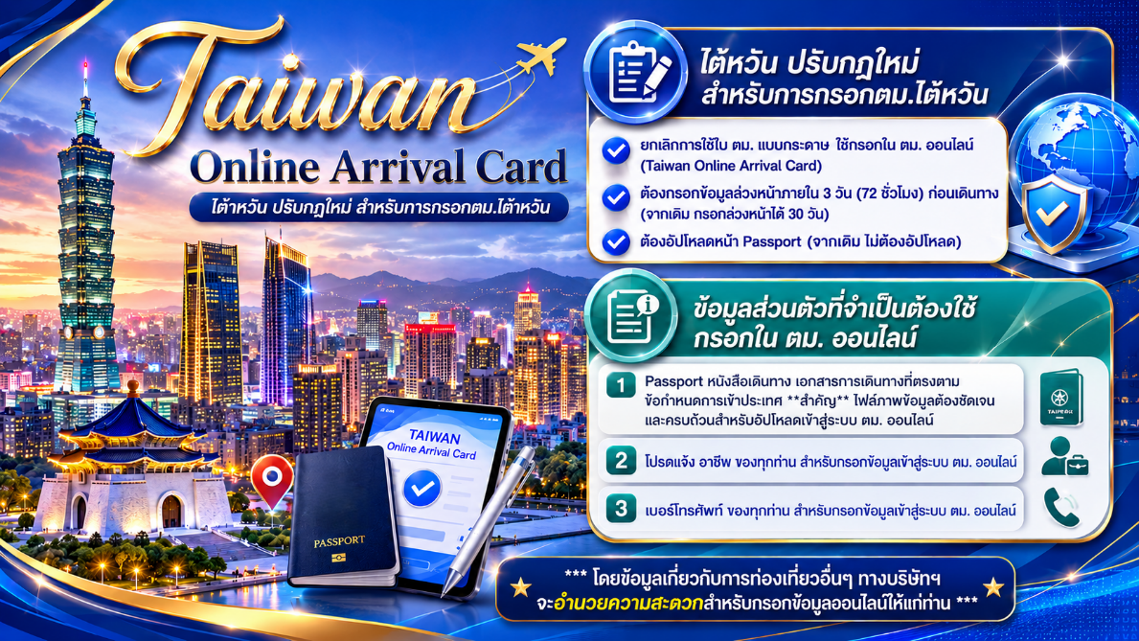
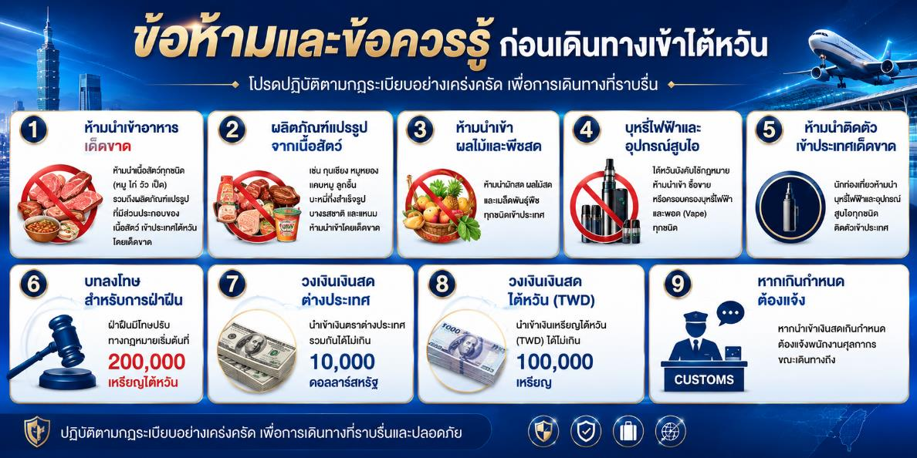
Day 2 |  | ไทเป (เถาหยวน) - เมืองหนานโถว - วัดเหวินหวู่ - ล่องเรือชมทะเลสาบสุริยันจันทรา วัดเสวียนกวง (วัดพระถังซัมจั๋ง) - ถนนคนเดินอีต๋าเช่า (Ita Thao Shopping Street)
02.40 น. |  | นำท่านออกเดินทางสู่ ไต้หวัน โดยสายการบิน CHINA AIRLINES เที่ยวบินที่ *CI838 : BKK-TPE (02.40–07.25)*มีอาหารบริการบนเครือง*
07.25 น. |  | เดินทางถึง สนามบินเถาหยวน (TPE) ภายหลังจากคณะเดินทางถึงสนามบินและผ่านกระบวนการตรวจคนเข้าเมืองและพิธีการศุลกากรตามข้อกำหนดเรียบร้อยแล้ว
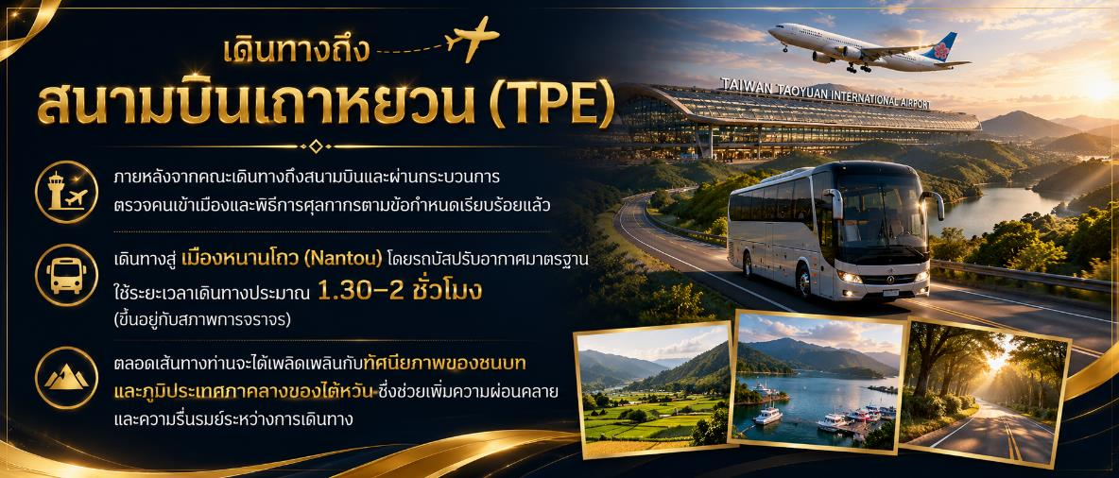
นำท่านเดินทางสู่ เมืองหนานโถว (Nantou) โดยรถบัสปรับอากาศมาตรฐาน ใช้ระยะเวลาเดินทางประมาณ 1.30–2 ชั่วโมง (ขึ้นอยู่กับสภาพการจราจร) ตลอดเส้นทางท่านจะได้เพลิดเพลินกับทัศนียภาพของชนบทและภูมิประเทศภาคกลางของไต้หวัน ซึ่งช่วยเพิ่มความผ่อนคลายและความรื่นรมย์ระหว่างการเดินทา
พาคณะเข้าวัดเสริมเฮง เติมแต้มบุญ ณ วัดเหวินหวู่ (Wenwu Temple) วัดศักดิ์สิทธิ์ที่สุดแห่ง "สุริยันจันทรา" สัมผัสพลังความศักดิ์สิทธิ์ที่รวมเทพเจ้าฝ่ายบุ๋นและบู๊ไว้ในที่เดียว! ขอพรเรื่องสติปัญญาและการเรียนจาก ท่านขงจื๊อ พร้อมขอโชคลาภ การงาน และความซื่อสัตย์จาก เทพเจ้ากวนอู นั้นจากนี้วัดแห่งนี้ยังมีจุดสถานที่ของความขลังและพลังอันศักดิ์สิทธิ์ เริ่มจากหน้าวัดมีสิงโตหินอ่อนสีแดง คู่ยักษ์หน้าวัดที่ใหญ่ที่สุดในไต้หวันเพื่อปัดเป่าสิ่งชั่วร้าย. บันได 366 ขั้น: เปรียบเสมือนจำนวนวันใน 1 ปี (รวมปีอธิกสุรทิน). กระดิ่งขอพร: นักท่องเที่ยวนิยมซื้อกระดิ่งตามปีนักษัตร เขียนคำอธิษฐานแล้วนำไปแขวนไว้ตามขั้นบันไดวันเกิดของตน.วิหาร 3 ชั้น: แบ่งเป็นวิหารหน้า (เทพเจ้าแห่งโชคลาภ), วิหารกลาง (เทพเจ้ากวนอูและงักฮุย) และวิหารหลัง (ท่านขงจื๊อ).
มูให้สุด! แนะนำการขอพรครบทุกมิติที่วัดเหวินหวู่
- เด่นการงาน-ธุรกิจ: ขอพรกับ เทพเจ้ากวนอู เสริมความซื่อสัตย์ บารมี และชัยชนะ
- เด่นการเรียน-สติปัญญา: ไหว้ ท่านขงจื๊อ เสริมไหวพริบและความสำเร็จ
- เด่นโชคลาภ-ความรัก: ฝากหัวใจไว้กับ เฒ่าจันทรา และขอความมั่งคั่งจาก เทพเจ้าโชคลาภ
เคล็ดลับเสริมดวง: การนำกระดิ่งทองคำ ตามปีนักษัตร เขียนคำอธิษฐานแล้วนำไปแขวนไว้ตามวันเกิดของตัวเองที่บันได 366 ขั้น เชื่อว่าจะทำให้เสียงกระดิ่งส่งคำขอถึงสรวงสวรรค์
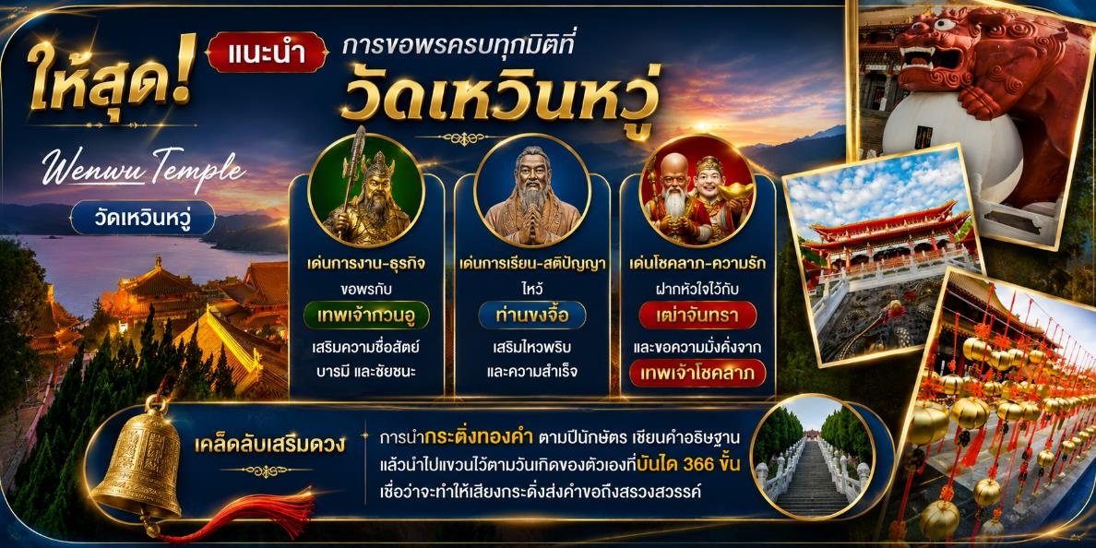
กลางวัน |  | รับประทานอาหารกลางวัน เมนูนึ่งจักรพรรดิ (มื้อที่ 1)
 |  | นำท่าน ล่องเรือทะเลสาบสุริยันจันทรา (Sun Moon Lake Boat Trip) กิจกรรมห้ามพลาดเพื่อชมทัศนียภาพของทะเลสาบน้ำจืดที่ใหญ่ที่สุดในไต้หวัน ระหว่างล่องเรือชมทะเลสาบสุริยันจันทรา ท่านจะได้สัมผัสและเพลิดเพลินกับวิวภูเขาสลับซับซ้อน น้ำใสสะอาด และบรรยากาศเงียบสงบรอบทะเลสาบ โดยเรือท่องเที่ยวจะพาท่านชม เกาะกลางทะเลสาบ วัดริมฝั่ง และทิวทัศน์ธรรมชาติที่เปลี่ยนไปตามฤดูกาล ทุกช่วงเวลาเหมาะกับการถ่ายภาพและพักผ่อนจิตใจ Sun Moon Lake ตั้งอยู่ในเมืองหนานโถว ไต้หวัน เป็นทะเลสาบที่มีชื่อเสียงทั้งด้าน ความงดงามทางธรรมชาติและคุณค่าทางวัฒนธรรม ด้วยรูปร่างของทะเลสาบที่คล้ายพระอาทิตย์และพระจันทร์ สถานที่แห่งนี้จึงมีความสำคัญทั้งในเชิงสัญลักษณ์และศาสนา
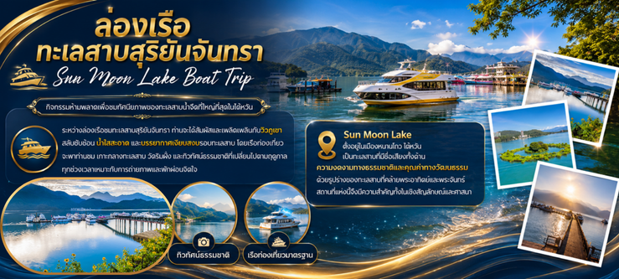
 |  | จากนั้นนำท่านเดินทางสู่ วัดเสวียนกวง หรือ วัดพระถังซัมจั๋ง (Xuanguang Temple) ริมทะเลสาบสุริยันจันทรา สัมผัสความงดงามของ วิวทะเลสาบสุริยันจันทรา พร้อมสักการะเพื่อ เสริมสิริมงคลด้านการเรียนและการงาน ที่วัดพระถังซัมจั๋ง สถานที่ศักดิ์สิทธิ์และเต็มไปด้วย สถาปัตยกรรมจีนดั้งเดิม และประติมากรรมที่สื่อถึงตำนานพระถังซัมจั๋ง เพลิดเพลินกับบรรยากาศสงบ ริมทะเลสาบ เหมาะกับการถ่ายภาพและพักผ่อนจิตใจ
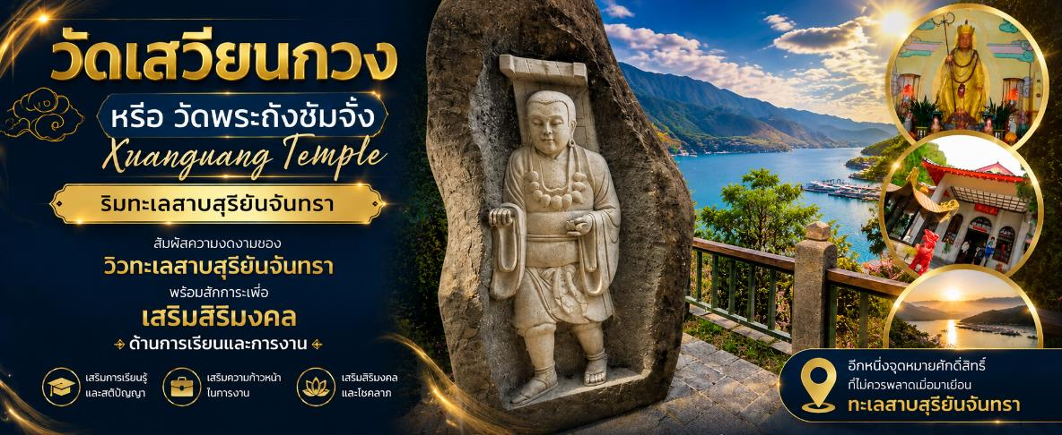
 |  | เดินเล่นที่ ถนนคนเดินอีต๋าเช่า (Ita Thao Shopping Street) เป็นแหล่งท่องเที่ยวยอดนิยมริมทะเลสาบสุริยันจันทราในเมืองหนานโถว ที่เต็มไปด้วยบรรยากาศคึกคักทั้งกลางวันและกลางคืน ถนนสายนี้โดดเด่นด้วยร้านอาหารท้องถิ่น ร้านขายของฝาก และแผงสตรีทฟู้ดที่เรียงรายตลอดสองข้างทาง นักท่องเที่ยวสามารถลิ้มลองอาหารพื้นเมืองของชนเผ่าไท่หย่า เช่น ไส้กรอกป่า ไข่นกกระทาย่าง เห็ดป่าย่าง และชาอู่หลงชื่อดัง พร้อมทั้งสินค้าหัตถกรรมและของที่ระลึกที่สะท้อนวัฒนธรรมท้องถิ่น บรรยากาศโดยรอบอบอวลไปด้วยแสงไฟอบอุ่น
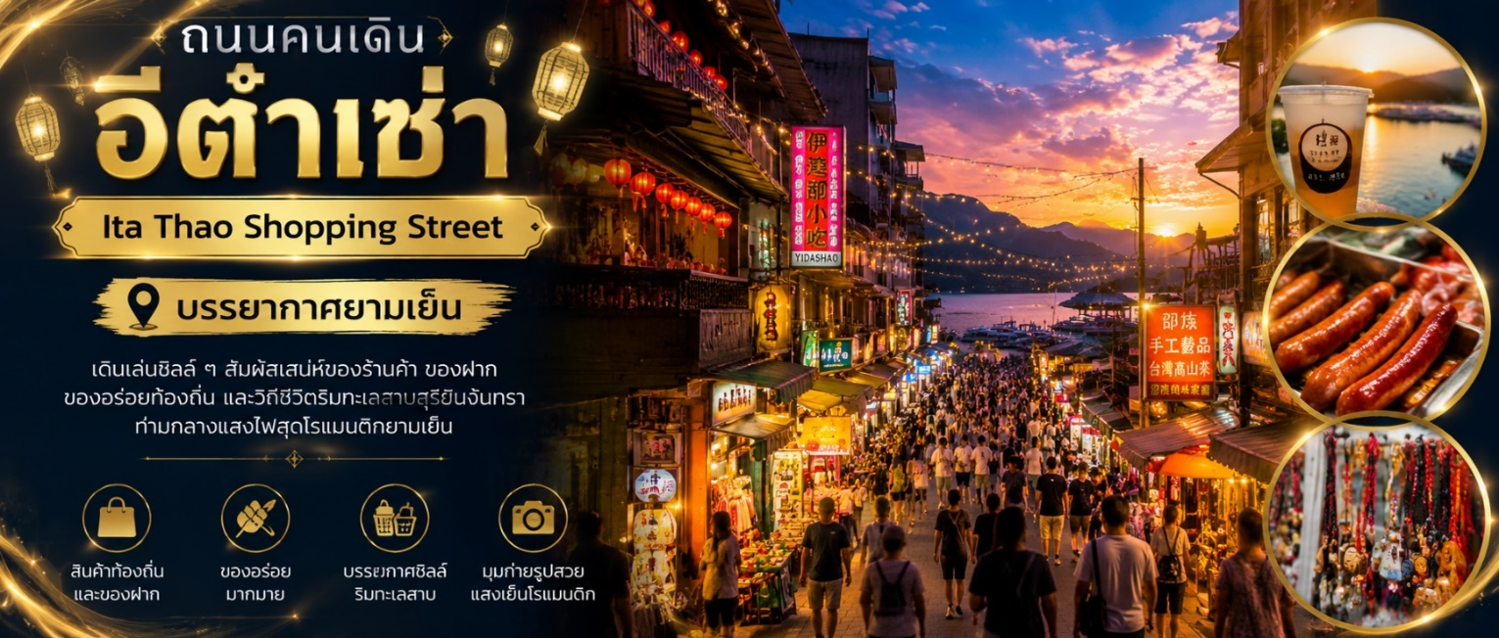
เย็น |  | ** อิสระอาหารเย็นเพื่อความสนุกสนานอย่างต่อเนื่องให้ท่านเลือกอร่อยตามสไตล์ที่ท่านโปรด**
ที่พัก |  | โรงแรม The Deer Resort หรือเทียบเท่าระดับ 3★
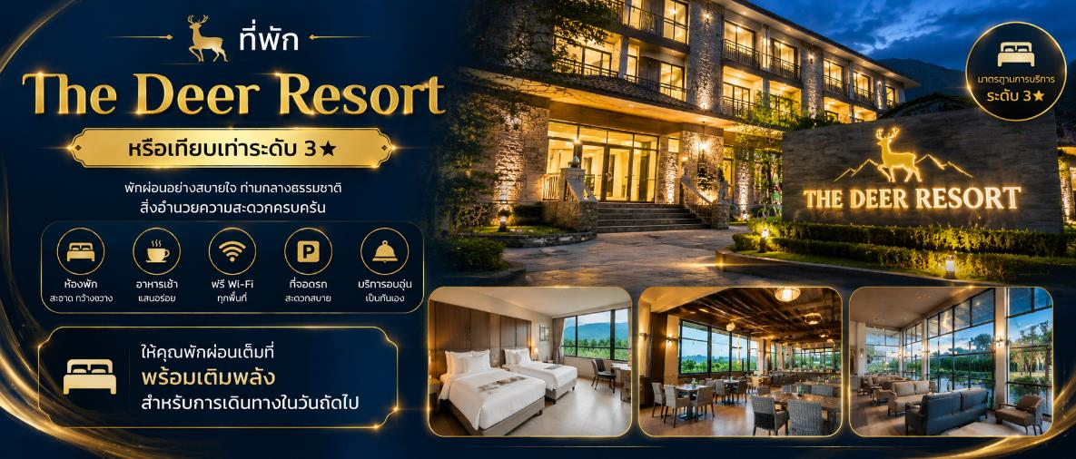
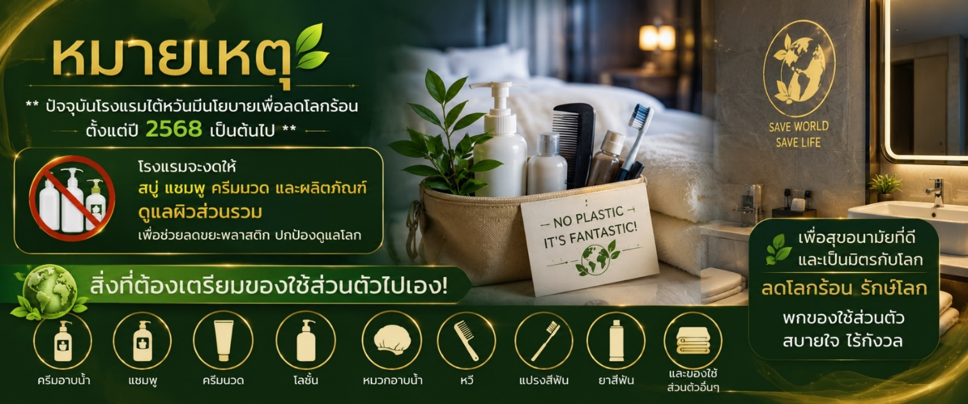
Day 3 |  | เมืองเจียอี้ - ร้านชา (Tea Shop) - อุทยานแห่งชาติอาลีซาน (รวมรถไฟ 1 เที่ยว) - เมืองไถจง - ตลาดกลางคืนไถจง (Taichung Night Market)
เช้า |  | รับประทานอาหารเช้า ณ ห้องอาหารโรงแรม ( มื้อที่ 2 )
 |  | เดินทางสู่ เมืองเจียอี้ (Chiayi) (ใช้เวลาเดินทางประมาณ 2.5 – 3.5 ชั่วโมงชั่วโมง) (ขึ้นอยู่กับสภาพการจราจร) ตลอดเส้นทางเพลิดเพลินกับทัศนียภาพเมืองตลอดเส้นทาง
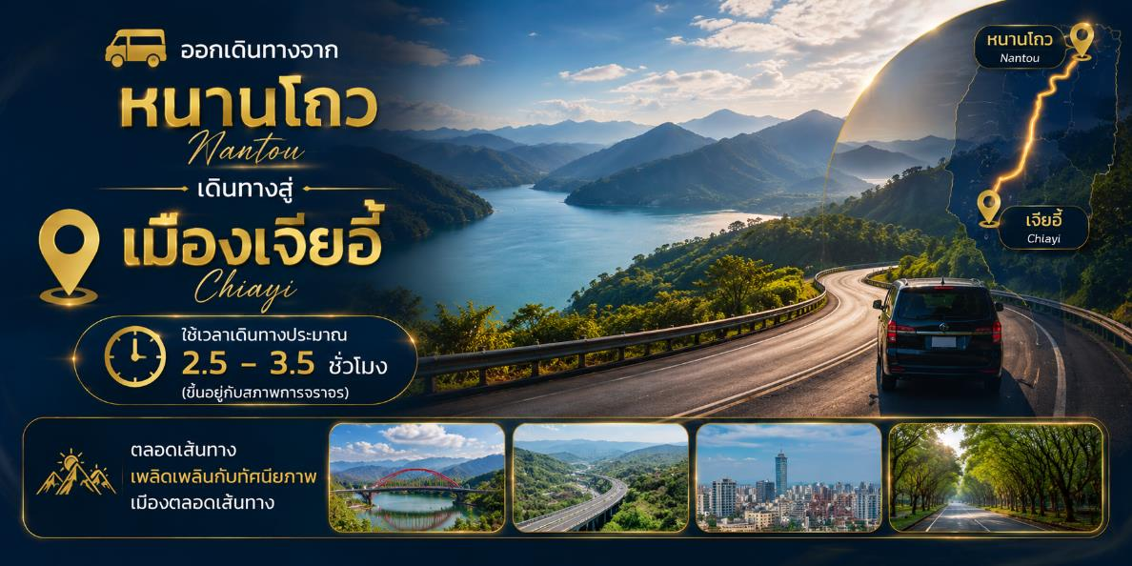
 |  | ระหว่างเดินทาง แวะชิมชา TEASHOP และช้อปสินค้าผลิตภัณฑ์ชา เป็นของฝาก
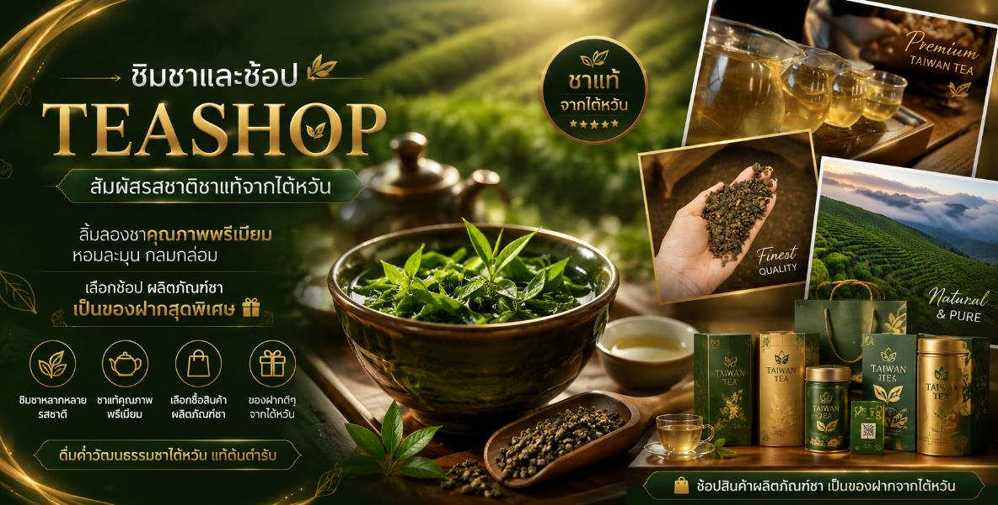
กลางวัน |  | รับประทานอาหารกลางวัน (มื้อที่ 3)
 |  | ท่านเดินทางสู่ อุทยานแห่งชาติอาลีซาน (Alishan National Forest) อุทยานที่มีชื่อเสียงที่สุดของไต้หวัน ตั้งอยู่ในเมืองเจียอี้ สัมผัสอากาศบริสุทธิ์และความเขียวขจีของป่าสนอายุพันปี เพลิดเพลินกับการเดินป่าท่ามกลางธรรมชาติอันสวยงามและเงียบสงบ นำท่าน สักการะเจ้าพ่อเสือ ณ ศาลเจ้าพ่อเสือกลางอุทยานอาลีซาน ซึ่งตั้งอยู่ท่ามกลางธรรมชาติอันร่มรื่น เชื่อกันว่าเจ้าพ่อเสือเป็นเทพผู้ปกปักรักษา คอยปัดเป่าสิ่งชั่วร้าย และให้โชคลาภกับผู้ศรัทธา ผู้คนมักจะขอพรเรื่องความปลอดภัย การเดินทางราบรื่น การงานราบรื่น และปัดเป่าสิ่งไม่ดี จากนั้นให้ท่านได้สัมผัสประสบการณ์สุดพิเศษกับ การนั่งรถไฟโบราณสีแดง หรือ รถไฟอาลีซาน (Alishan Forest Railway) (รวมนั่งรถไฟโบราณ 1 เที่ยว) หนึ่งในเส้นทางรถไฟที่ได้รับการยกย่องว่าสวยที่สุดติดอันดับ 1 ใน 3 ของโลกเส้นทางรถไฟสายนี้โดดเด่นด้วยเอกลักษณ์เฉพาะตัว รถไฟสีแดงสดจะพาท่านวิ่งลัดเลาะผ่านผืนป่าสนและภูเขาอันอุดมสมบูรณ์ ตลอดสองข้างทาง พร้อมไต่ระดับขึ้นสู่ยอดเขาอย่างช้าๆ ให้ท่านได้ดื่มด่ำกับทัศนียภาพธรรมชาติที่งดงามอลังการตลอดเส้นทาง
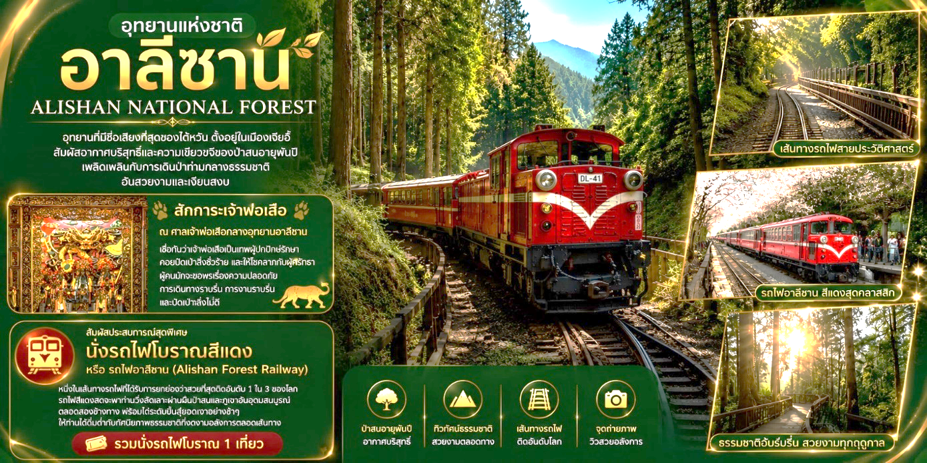
 |  | นำท่านคณะออกเดินทางสู่ เมืองไถจง (Taichung City) ใช้เวลาเดินทางประมาณ 2 – 3 ชั่วโมง เมืองไถจง ศูนย์กลางเศรษฐกิจและวัฒนธรรมของภาคกลางไต้หวัน เมืองที่โดดเด่นด้วยการวางผังเมืองทันสมัย ผสานแหล่งท่องเที่ยวธรรมชาติอันงดงามและวิถีชีวิตท้องถิ่นอย่างลงตัว ไถจงจึงเป็นจุดหมายที่ตอบโจทย์นักท่องเที่ยวคุณภาพที่มองหาความคุ้มค่า ความสะดวกสบาย และประสบการณ์ที่แตกต่าง
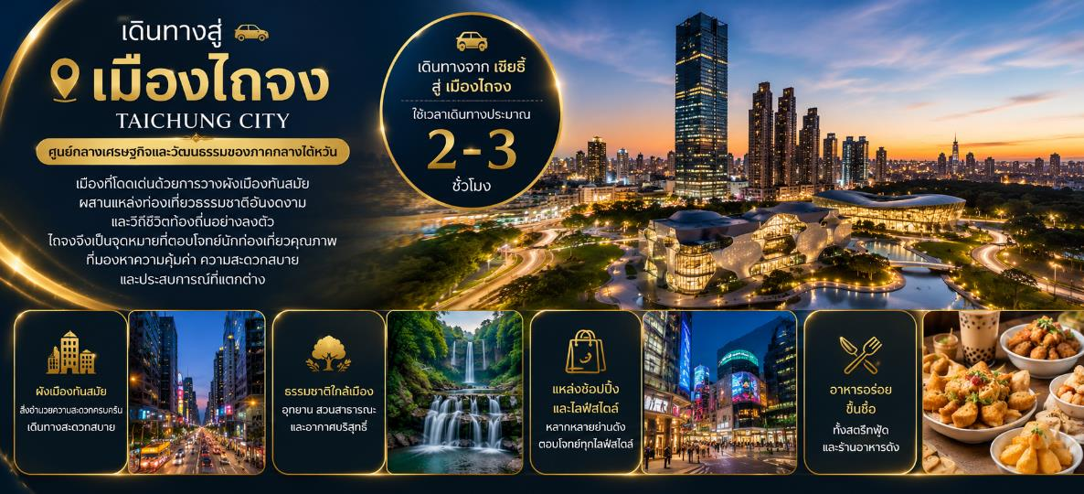
 |  | นำท่านเดินทางสู่ตลาดกลางคืนไถจง (Taichung Night Market) หนึ่งในแหล่งท่องเที่ยวยามค่ำคืนที่สะท้อนวัฒนธรรมการใช้ชีวิตของชาวไต้หวันได้อย่างชัดเจน เต็มไปด้วยร้านอาหารท้องถิ่นชื่อดัง อาหารสตรีทฟู้ดหลากหลายประเภท และบรรยากาศคึกคักที่เป็นเอกลักษณ์ ให้ท่านได้สัมผัสรสชาติและประสบการณ์ท้องถิ่นอย่างแท้จริง
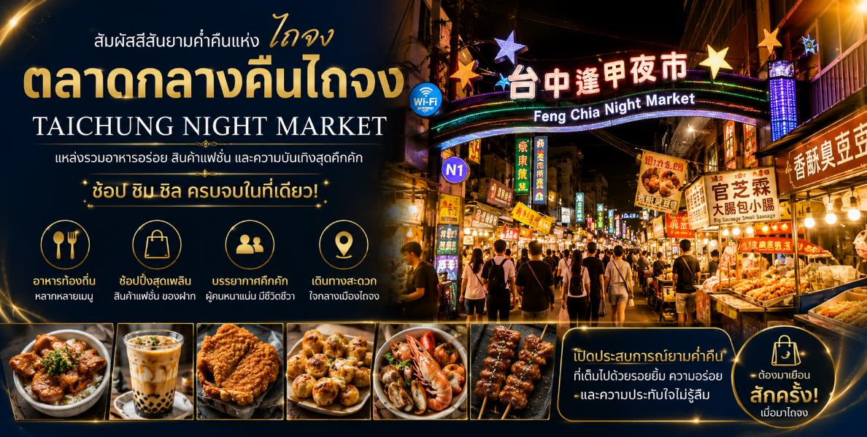
เย็น |  | ** อิสระอาหารเย็นเพื่อความสนุกสนานอย่างต่อเนื่องให้ท่านเลือกอร่อยตามสไตล์ที่ท่านโปรด**
 |  | จากนั้นนำคณะเข้าพัก ณ โรงแรมระดับมาตรฐานไต้หวัน
ที่พัก |  | โรงแรม Hotel Initial หรือเทียบเท่าระดับ 3★
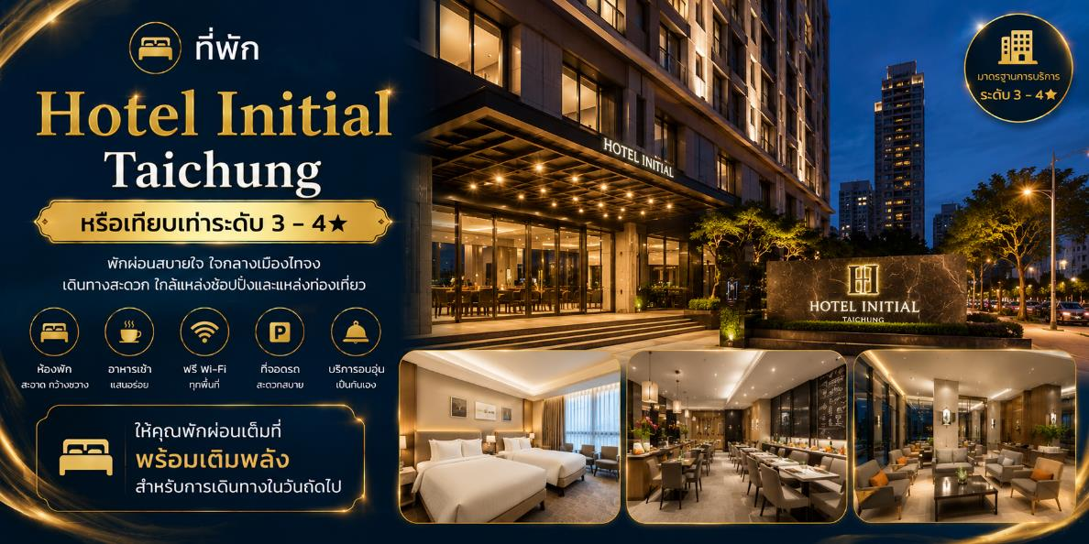
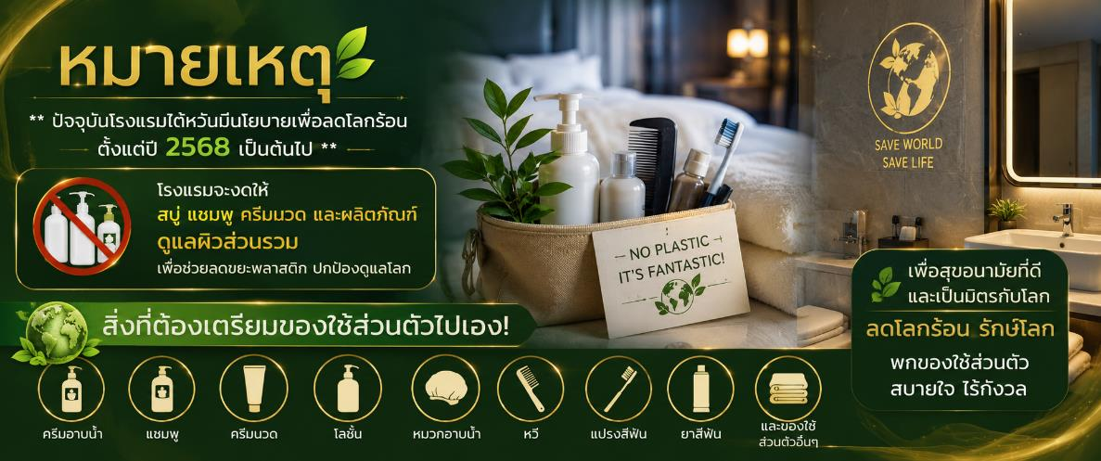
Day 4 |  | ไทเป - ร้านขนมพายสับปะรด (Vigor Pineapple Cake Shop) - ร้านสร้อยสุขภาพ (Germanium Shop) - อนุสรณ์สถานเจียงไคเชก - วัดหลงซาน - ตลาดซีเหมินติง
เช้า |  | รับประทานอาหารเช้า ณ ห้องอาหารโรงแรม ( มื้อที่ 4 )
 |  | ออกเดินทางสู่ กรุงไทเป (Taipei) (ใช้เวลาเดินทางประมาณ 2–2.5 ชั่วโมง) (ขึ้นอยู่กับสภาพการจราจร) ตลอดเส้นทางเพลิดเพลินกับทัศนียภาพเมืองตลอดเส้นทาง
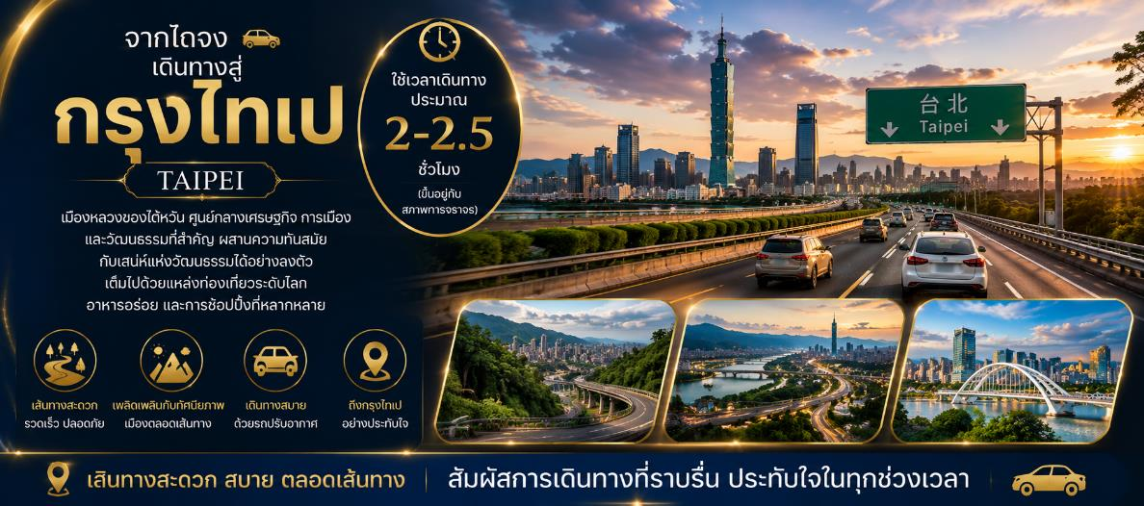
 | จากนั้นแวะชิมพายสัปปะรดที่ ร้านพายสัปปะรด (Vigor Pineapple cake Shop) สินค้าขึ้นชื่อของไต้หวันที่ได้รับความนิยมระดับสากล อิสระเลือกซื้อเป็นของฝากอามอัธยาศัย
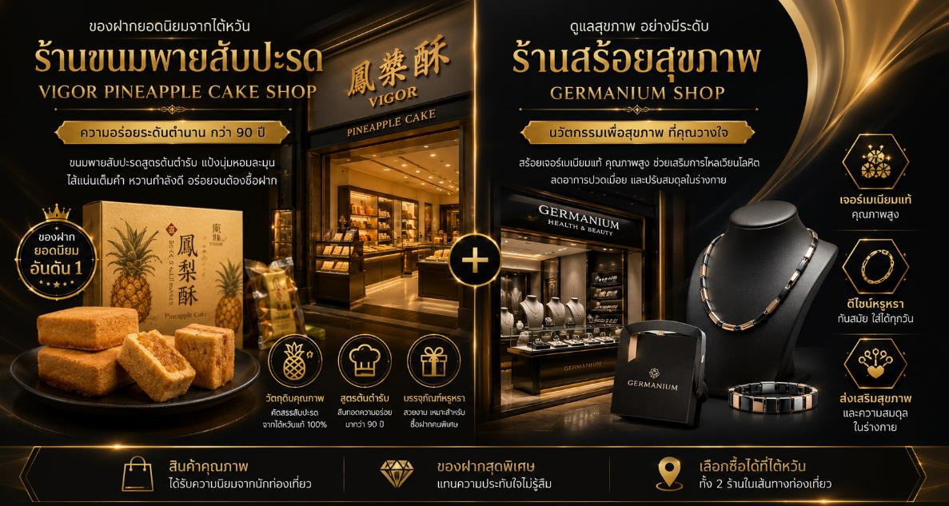
 |  | จากนั้นพาท่านแวะ ร้านสร้อยสุขภาพ (Germanium Shop) ศูนย์เจอเรเนียมไต้หวัน เน้นผลิตภัณฑ์สร้อยเจอเรเนียม (Germanium) ที่เชื่อว่ามีคุณสมบัติปล่อยประจุลบช่วยสุขภาพ ทั้งสร้อยคอ สร้อยข้อมือที่ฝังแร่เจอเรเนียม ที่ตามความเชื่อเรื่องการช่วยปรับสมดุลร่างกายและกระตุ้นการไหลเวียนโลหิต เหมาะสำหรับผู้ที่สนใจของฝากเพื่อสุขภาพและโชคลาภ อิสระเลือกชมและช้อปสินค้าตามอัธยาศัย
กลางวัน |  | รับประทานอาหารกลางวัน (มื้อที่ 5) บุฟเฟ่ต์ชาบูไต้หวัน อิ่มไม่อั้น
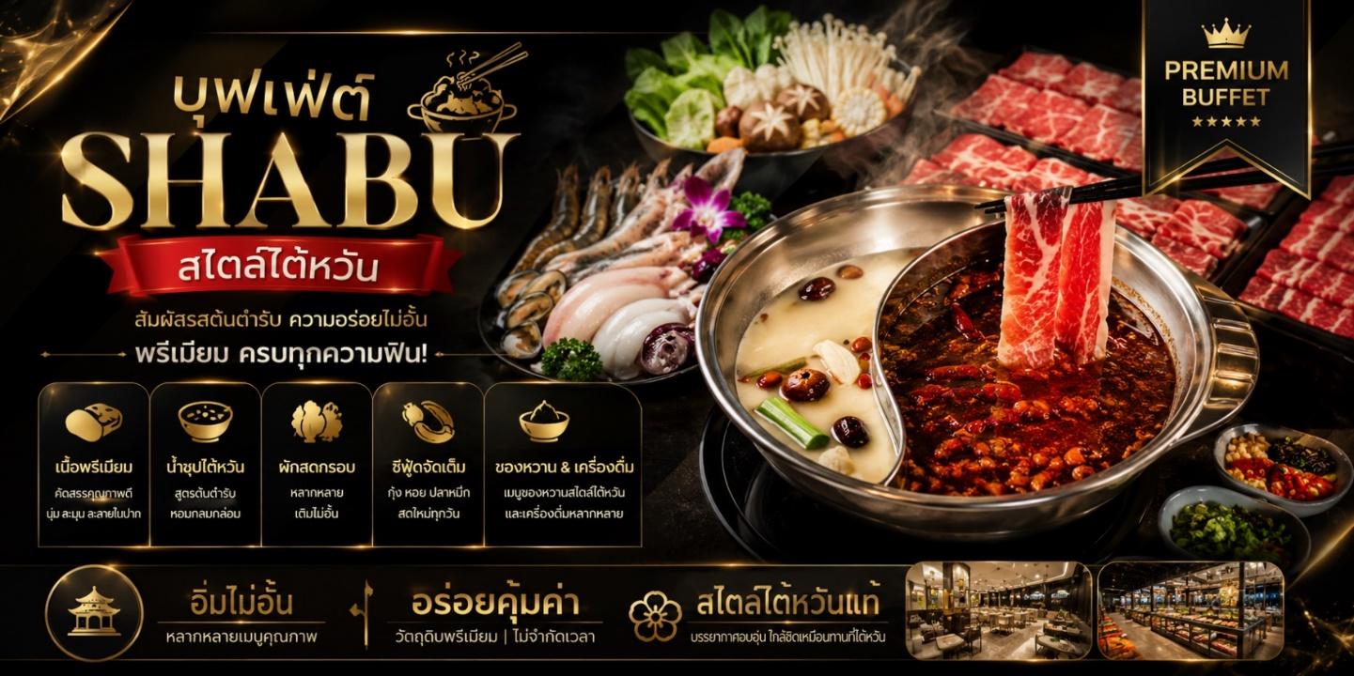
ท่านเดินทางสู่แลนด์มาร์คอันสำคัญของไทเป อนุสรณ์สถานเจียงไคเช็ค (National Chiang Kai-shek Memorial Hall) เป็นหนึ่งในแลนด์มาร์คที่สำคัญที่สุดของไต้หวัน ตั้งอยู่ใจกลางกรุงไทเป สร้างขึ้นเพื่อรำลึกถึงอดีตประธานาธิบดีเจียง ไคเช็ค ผู้นำที่ชาวไต้หวันให้ความเคารพรัก
จุดเด่นและสถาปัตยกรรมอนุสรณ์สถานเจียงไคเช็ค
- สัญลักษณ์แห่งชาติ: ตัวอาคารมีสีขาว หลังคาทรงแปดเหลี่ยมปูด้วยกระเบื้องสีน้ำเงิน และประดับด้วยดอกไม้สีแดงในบริเวณรอบๆ ซึ่งเป็นสีตามธงชาติของไต้หวัน
- บันได 89 ขั้น: ทางเดินขึ้นสู่อาคารหลักมีบันไดทั้งหมด 89 ขั้น เท่ากับอายุของประธานาธิบดีเจียง ไคเช็ค ในปีที่ท่านถึงแก่อสัญกรรม
- รูปปั้นสำริด: ภายในโถงด้านบนมีรูปปั้นสำริดขนาดใหญ่ของเจียง ไคเช็ค ในท่านั่งยิ้มแย้ม ซึ่งได้รับการคุ้มครองโดยทหารยามตลอดเวลา
- จัตุรัสเสรีภาพ (Liberty Square): ลานกว้างด้านหน้าเป็นสถานที่จัดกิจกรรมสำคัญและงานชุมนุมทางประชาธิปไตย ขนาบข้างด้วยอาคารทรงจีนโบราณขนาดใหญ่คือ โรงละครแห่งชาติ (National Theater) และ หอคอนเสิร์ตแห่งชาติ (National Concert Hall)
***หมายเหตุ: ตั้งแต่วันที่ 15 กรกฏาคม 2567 เป็นต้นไป กระทรวงวัฒนธรรมไต้หวันได้ประกาศยกเลิกพิธี “เปลี่ยนเวรของทหารรักษาการณ์ ที่บริเวณหน้ารูปปั้นท่านนายพลเจียงไคเช็ค ที่มีขึ้นทุก 1 ชั่วโมง บนชั้น 4 ของอนุสรณ์สถานแห่งนี้
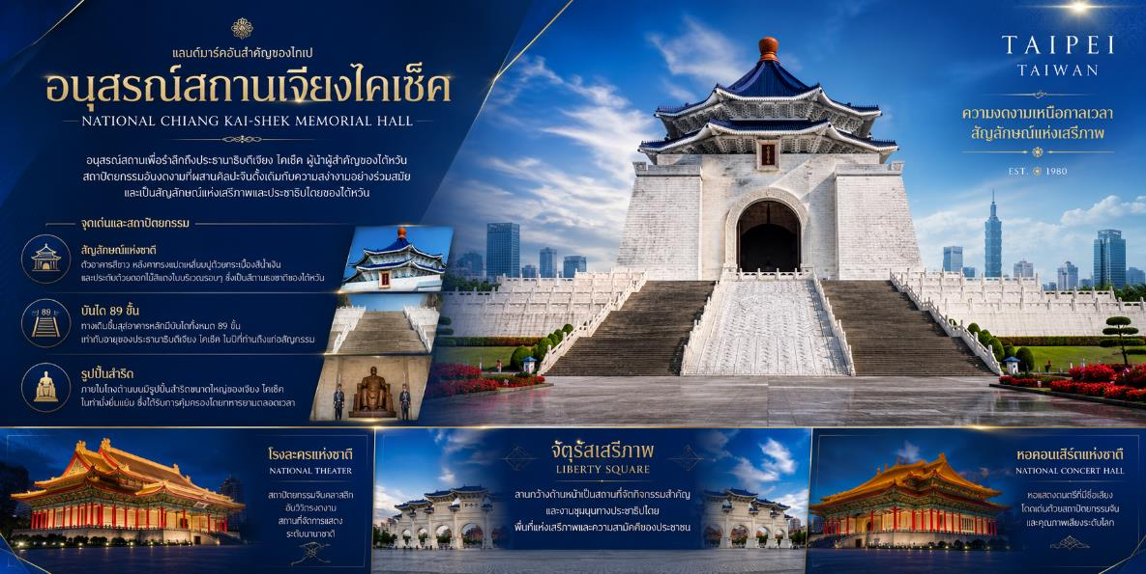
 |  | ต่อด้วยการเยี่ยมชม วัดหลงซาน (Longshan Temple) เป็นวัดเก่าแก่และมีชื่อเสียงที่สุดแห่งหนึ่งในไต้หวัน ตั้งอยู่ในเขตว่านหัว (Wanhua) นครไทเป สร้างขึ้นในปี ค.ศ. 1738 โดยชาวจีนผู้อพยพจากมณฑลฟูเจี้ยน วัดแห่งนี้เป็นศูนย์รวมศรัทธาที่ผสมผสานความเชื่อของศาสนาพุทธ ลัทธิเต๋า และลัทธิขงจื๊อเข้าด้วยกันอย่างลงตัว
แนะนำสิ่งศักดิ์สิทธิ์วัดหลงซานสำหรับสายมู
- การขอพรความรัก: เป็นไฮไลท์ที่ดึงดูดนักท่องเที่ยวทั่วโลก โดยนิยมมาขอพรกับ เทพเจ้าเย่ว์เหล่า (เฒ่าจันทรา) เพื่อให้ได้พบเนื้อคู่หรือสมหวังในความรักผ่านการเสี่ยงทายด้ายแดง
- เจ้าแม่กวนอิม: องค์ประธานของวัดที่มีตำนานเล่าว่าในช่วงสงครามโลกครั้งที่ 2 อาคารวัดได้รับความเสียหายหนักจากการทิ้งระเบิด แต่องค์พระโพธิสัตว์กวนอิมกลับไม่ได้รับความเสียหายเลย
เทพเจ้าองค์อื่นๆ: ภายในวัดยังมีเทพเจ้ามากกว่า 100 องค์ เช่น เทพเจ้ากวนอู (ขอพรเรื่องการงาน/ธุรกิจ), เจ้าแม่มาจู่ (ขอพรเรื่องการเดินทางปลอดภัย) และ เทพเหวินชาง (ขอพรเรื่องการเรียน/สอบ)
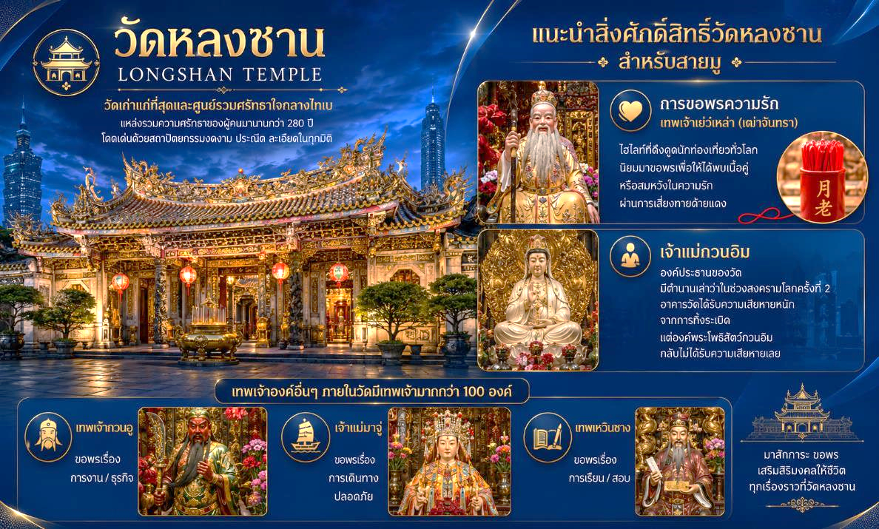
ปิดท้ายค่ำคืนด้วยเดินเล่น ย่านซีเหมินติง (Ximending) เป็นย่านช้อปปิ้งและแหล่งบันเทิงยอดนิยมที่ตั้งอยู่ในเขตว่านฮวา นครไทเป ประเทศไต้หวัน ได้รับฉายาว่า "ฮาราจูกุแห่งไทเป" เนื่องจากเป็นศูนย์กลางแฟชั่นและวัฒนธรรมสมัยใหม่ของวัยรุ่นไต้หวัน
แนะนำสถานที่เช็กอินสุดฮิตย่านซีเหมินติง
- ทางม้าลายสายรุ้ง (Rainbow Six): จุดถ่ายรูปยอดฮิตบริเวณทางออก 6 ของสถานี MRT Ximen ที่เป็นสัญลักษณ์ของความหลากหลายทางเพศ
- ตึกแดง (The Red House): อาคารอิฐแดงรูปทรงแปดเหลี่ยมที่มีประวัติศาสตร์ยาวนาน ปัจจุบันเป็นแหล่งรวมงานคราฟต์ คาเฟ่ และร้านค้าจัดแสดงศิลปะ
- ถนนคนเดิน (Pedestrian Area): พื้นที่ทางเดินเท้าขนาดใหญ่ที่เต็มไปด้วยร้านค้าแฟชั่น ร้านรองเท้าแบรนด์เนม ร้านเครื่องสำอาง และตู้คีบตุ๊กตา
- วัดเทียนโฮ่ว (Taipei Tianhou Temple): วัดเก่าแก่ที่ตั้งอยู่ท่ามกลางความทันสมัย เป็นสถานที่สักการะเจ้าแม่ทับทิม
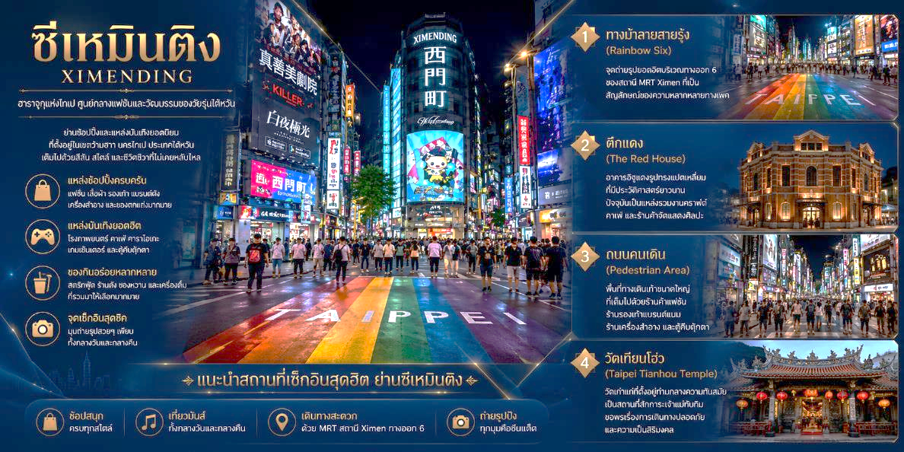
แนะนำอาหารและสตรีทฟู้ดห้ามพลาดในย่านซีเหมินติง
- บะหมี่อาจง (Ay-Chung Flour-Rice Noodle): บะหมี่เส้นหมี่ขาวในน้ำซุปข้นสูตรดั้งเดิมที่เปิดมาตั้งแต่ปี 1975 มีเอกลักษณ์คือการยืนกินหน้าร้าน
- ไก่ทอด Hot Star: ไก่ทอดชิ้นยักษ์ยอดนิยม รวมถึงร้าน Shi Yun ไก่ทอดสไตล์ไต้หวันที่โด่งดัง
- ชานมไข่มุก: มีร้านชานมแบรนด์ดังให้เลือกมากมายทั่วทุกมุมถนน
หม่าล่าหม้อไฟ: ย่านนี้เป็นแหล่งรวมร้านบุฟเฟต์หม่าล่าชื่อดังอย่าง Mala Hotpot
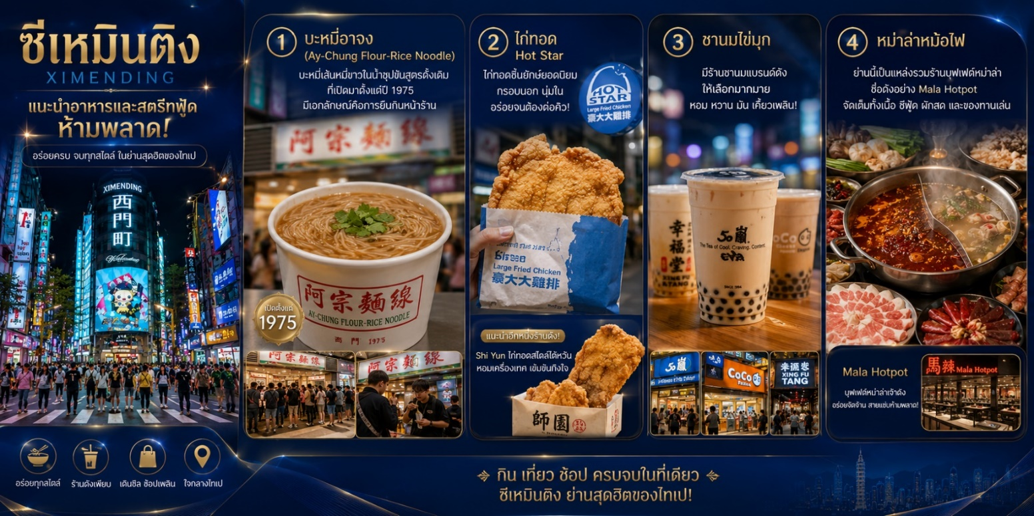
เย็น |  | ** อิสระอาหารเย็นเพื่อความสนุกสนานอย่างต่อเนื่องให้ท่านเลือกอร่อยตามสไตล์ที่ท่านโปรด**
ที่พัก |  | โรงแรม Midtown Richardson Ximen หรือเทียบเท่าระดับ 4★
 |  | หมายเหตุ : **ปัจจุบันโรงแรมไต้หวันมีนโยบายเพื่อลดโลกร้อน ตั้งแต่ปี 2568 เป็นต้นไป** โรงแรมที่พักงดบริการแจก สบู่ แชมพู ครีมนวด และผลิตภัณฑ์ดูแลผิวส่วนรวม *สิ่งที่ต้องเตรียมของใช้ส่วนตัวไปเอง! ครีมอาบน้ำ แชมพู ครีมนวด โลชั่น หมวกอาบน้ำ หวี แปรงสีฟัน ยาสีฟัน และของใช้ส่วนตัวอื่นๆ เพื่อสุขอนามัยที่ดีและเป็นมิตรกับโลกลดโลกร้อนรักษ์โลก…พกของใช้ส่วนตัว สบายใจ ไร้กังวล
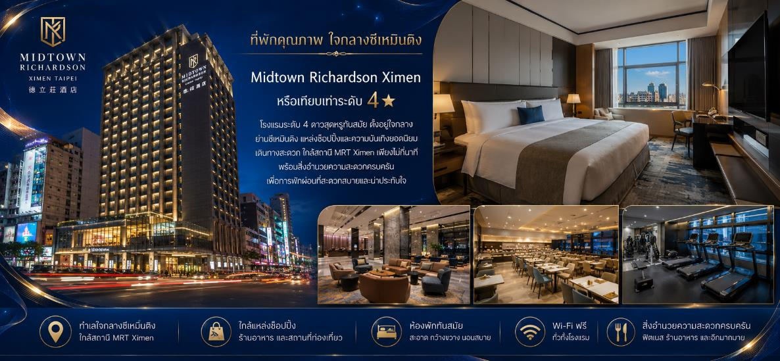
Day 5 |  | ช้อปปิ้งร้านเครื่องสำอาง (Cosmetic Shop) - เมืองนิวไทเป - อุทยานธรณีเย่หลิว - หมู่บ้านโบราณจิ่วเฟิ่น - ไทเป 101(ไม่รวมบัตรขึ้นชมวิวชั้น 89) - Mitsui Outlet - สนามบินไต้หวันเถาหยวน (TPE) -  กรุงเทพฯ สนามบินสุวรรณภูมิ *CI837 : TPE-BKK (22.30-01.35+1)
เช้า |  | รับประทานอาหารเช้า ณ ห้องอาหารโรงแรม ( มื้อที่ 6 )
 |  | นำท่านแวะ ช้อปปิ้งร้านเครื่องสำอาง (Cosmetic Shop) มีเครื่องสำอางรวมถึงพวกยา น้ำมันยานวด ขึ้นชื่อของใต้หวันให้ทุกท่านได้เลือกช้อบได้อย่างเต็มที่
 |  | สัมผัสประติมากรรมทางธรรมชาติที่ใช้เวลารังสรรค์นานนับล้านปี ณ อุทยานธรณีเย่หลิว (Yehliu Geopark) เมืองนิวไทเป แหลมขนาดเล็กที่ยื่นออกไปในทะเล พร้อมตื่นตาไปกับหินรูปร่างแปลกตาที่เกิดจากการกัดเซาะของลมและคลื่น โดยเฉพาะ 'หินเศียรราชินี' แลนด์มาร์กอันล้ำค่าที่ห้ามพลาด เดินเล่นท่ามกลางโขดหินรูปเห็ดและพื้นผิวโลกที่ดูราวกับดาวเคราะห์ดวงอื่น ที่ทุกย่างก้าวจะทำให้คุณทึ่งในความงามของชั้นหินและสีครามของคาบสมุทรไต้หวัน เป็นจุดเช็กอินที่รวมทั้งความอาร์ตและความยิ่งใหญ่ของธรรมชาติไว้ในที่เดียว
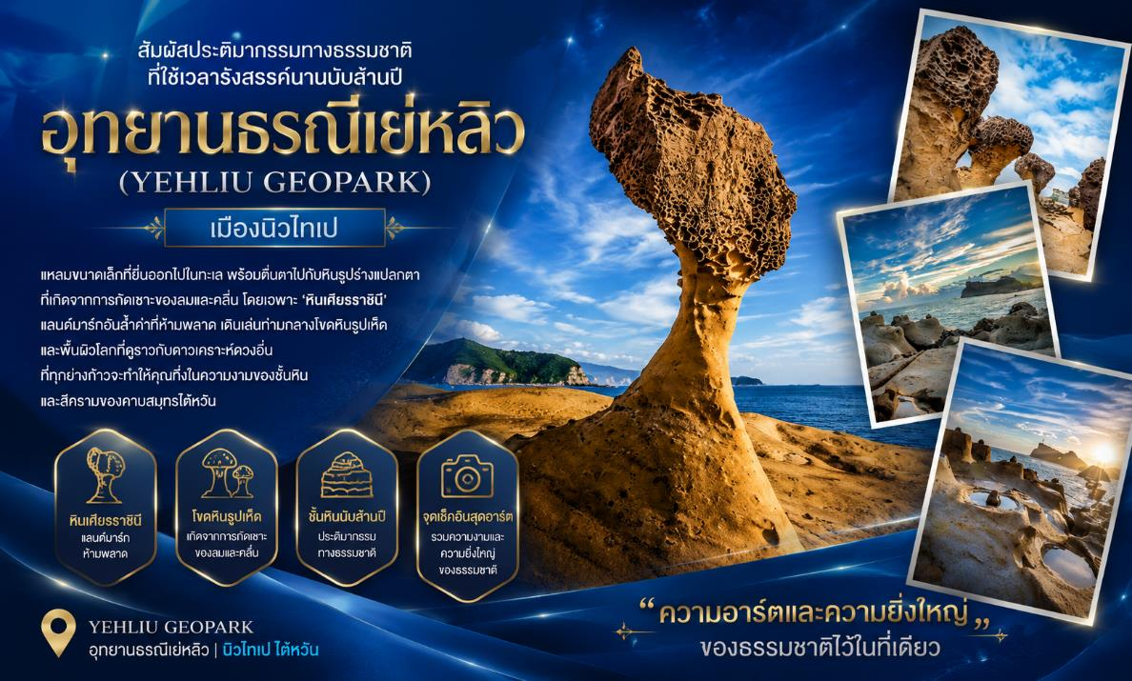
 |  | จากนั้นเดินทางต่อไปยัง หมู่บ้านโบราณจิ่วเฟิ่น (Jiufen Old Street) โดยนั่งรถประจำทางขึ้นสู่ตัวหมู่บ้าน ที่นี่เป็นพื้นที่สำคัญทางประวัติศาสตร์และการค้าขายเหมืองแร่ในอดีต นักวิชาการชี้ให้เห็นว่าโครงสร้างถนนและบ้านเรือนสะท้อนถึง การวางผังเมืองและสถาปัตยกรรมแบบจีนสมัยก่อน ขณะเดียวกันนักท่องเที่ยวสามารถเพลิดเพลินกับ บรรยากาศโบราณ วิวภูเขา และร้านค้าของที่ระลึกแบบดั้งเดิม
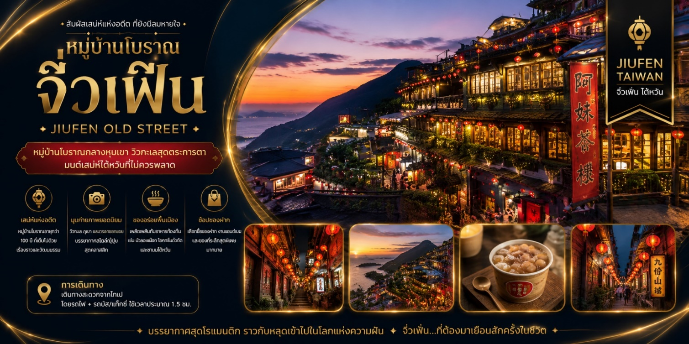
กลางวัน |  | รับประทานอาหารกลางวัน ณ ภัตตาคาร (มื้อที่ 8)
 |  | นำท่านเดินทางสู่ ตึกไทเป101 Taipei101 Tower ที่ปัจจุบันถือว่าเป็นจุดแลนด์มาร์คของไต้หวัน โครงสร้างของตึกนี้แสดงถึงความสามารถทางด้านวิศวกรรมของไต้หวัน เพราะตึกแห่งนี้ตึกที่มีความสูงถึง 508 เมตร ภายในตัวอาคารมีลูกตุ้มขนาดใหญ่หนักกว่า 660 ตันที่ช่วยถ่วงสมดุลของตัวตึกไว้ และช่วยการสั่นสะเทือนเวลาที่เกิดแผ่นดินไหวและในอดีตยังเคยสูงที่สุดในโลก ตึกไทเป 101 ยังคงความเป็นที่ 1 ไว้ได้คือลิฟต์ที่เร็วที่สุดในโลก ใช้เวลาขึ้นถึงชั้น 89 เพียงแค่ 37 วินาทีเท่านั้น (ไม่รวมค่าขึ้นจุดชมวิวชั้น 89) ** ท่านสามารถเลือกซื้อ Optional บัตรชม ตึกไทเป 101 วิวชั้น 89 ผ่านทางบริษัททัวร์ กรุณาแจ้งความประสงค์ ณ วันจองทัวร์ หรือแจ้งล่วงหน้าก่อนการเดินทางก่อนเดินทางอย่างน้อย 7วันทำการ**
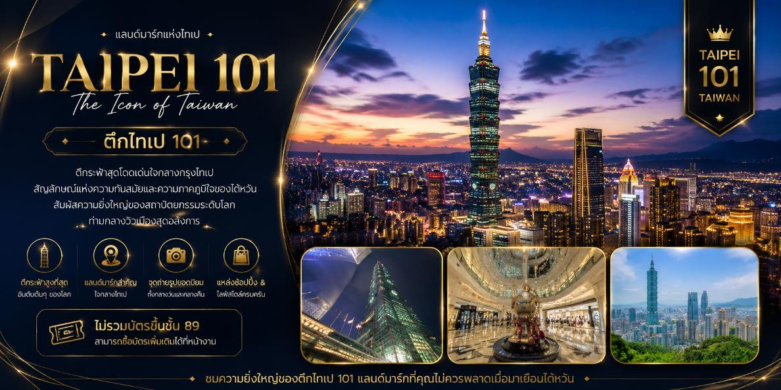
เย็น |  | ** อิสระอาหารเย็นเพื่อความสนุกสนานอย่างต่อเนื่องให้ท่านเลือกอร่อยตามสไตล์ที่ท่านโปรด**
 |  | แวะช้อป ชิม ชิลล์" จบในที่เดียวที่ Mitsui Outlet Park สนุกกับกิจกรรมหลากหลายสำหรับทุกคนในครอบครัว สวรรค์ของคนรักแบรนด์เนม ครบทุกไลฟ์สไตล์ สินค้าแบรนด์ดังระดับโลกกว่า 200 แบรนด์ ทั้งแฟชั่น อุปกรณ์กีฬา และของใช้ในบ้าน ลดสูงสุด 30-70% ทุกวัน! อิ่มอร่อยกับร้านอาหารชื่อดังจากญี่ปุ่นและไต้หวัน
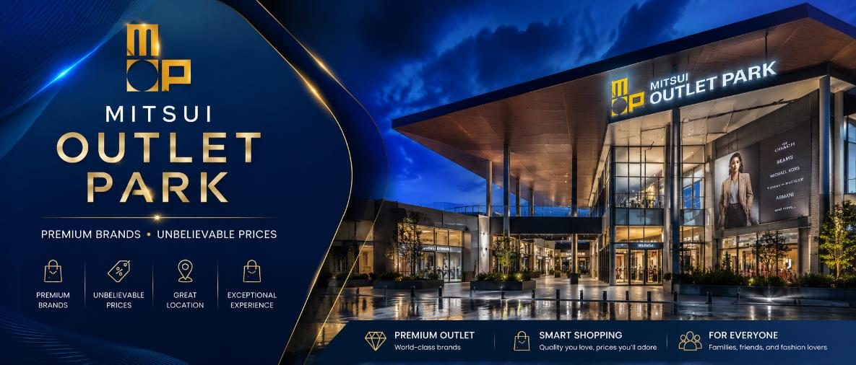
ก |  | สมควรแก่เวลานำท่านออกเดินทางสู่ สนามบินเถาหยวน Taoyuan International Airport (TPE) เช็คอินสัมภาระใต้เครื่อง ไม่เกิน 23 กก. กก./ท่าน**
22.30 น. |  | ออกเดินทางกลับสู่ ประเทศไทย โดยสายการบิน CHINA AIRLINES เที่ยวบินที่ CI837 | TPE-BKK (22.30- 01.35 (+1) *มีอาหารบริการบนเครือง*
01.35 น.+1 |  | เดินทางถึง กรุงเทพฯ (สนามบินนานาชาติสุวรรณภูมิ) Suvarnabhumi Airport (BKK) อย่างปลอดภัยโดยสวัสดิภาพ ***จบทริปพร้อมความประทับใจ ****
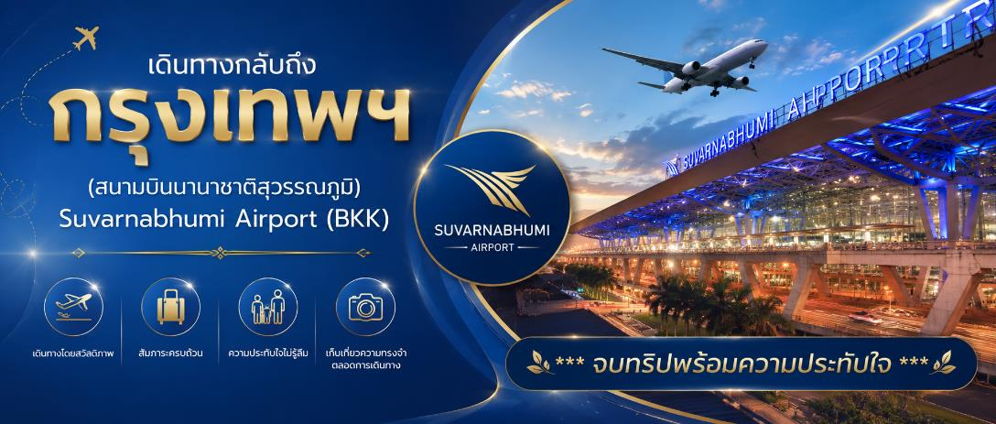
อัตราค่าบริการ
** รวมภาษีน้ำมัน และ ภาษีสมามบินทุกแห่ง (ข้อมูล ณ วันที่ 28 เมษายน 2569) ****
วันเดินทาง | ราคาทัวร์ผู้ใหญ่ /เด็ก  (พักห้องละ 2-3 ท่าน) | ห้องพักเดี่ยว  (เพิ่มท่านละ) | ราคาทัวร์กรณีมีตั๋วเครื่องบินแล้ว (Join Land)
09-13 ก.ค. 69 | 19,888 | 6,000 | 16,888
20-24 ส.ค.69 | 21,888 | 6,000 | 19,888
10-14 ก.ย.69 | 21,888 | 6,000 | 19,888
24-28 ก.ย.69 | 23,888 | 6,000 | 20,888
08-12 ต.ค.69 | 23,888 | 6,000 | 20,888
22-26 ต.ค.69 | 24,888 | 6,000 | 21,888
รายการทัวร์ข้างต้นอาจมีการเปลี่ยนแปลงตามความเหมาะสม
เด็กอายุไม่เกิน 2 ปี ณ วันเดินทางกลับ (Infant) ท่านละ 10,000 บาท (สำหรับทารกไม่เก็บค่าทิป)
อัตรานี้ไม่รวมค่าทิปคนขับรถ มัคคุเทศก์ท้องถิ่น และ หัวหน้าทัวร์ ท่านะละ 2,000 บาท/ท่าน

